
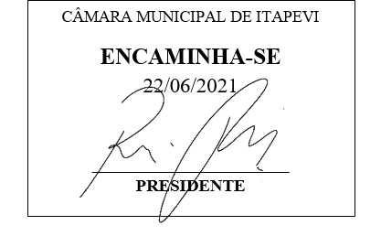
INDICAÇÃO Nº 1589/2021

Súmula: “Indico a ampliação do número de viagens da Linha I07 – Terminal de Itapevi / Ambuitá nos finais de semana. ”

INDICO à Mesa, após ouvir o Douto Plenário, na forma regimental vigente, que seja a presente propositura encaminhada ao Excelentíssimo senhor, Igor Soares Ebert, Prefeito Municipal, e a Benfica, para a ampliação do número de viagens da Linha I07 – Terminal de Itapevi / Ambuitá nos finais de semana.

JUSTIFICATIVA
Senhor Presidente;
Senhoras Vereadoras;
Senhores Vereadores;

Essa é uma solicitação da população que utiliza frequentemente a referida linha pública para ir e voltar do trabalho, principalmente os trabalhadores da Eurofarma, os quais tem relatado que os ônibus estão passando com intervalo de duas horas, o que tem causado lotação e descontentamento dos usuários.
Tendo em vista o grande trabalho da atual gestão, Indico que seja notificada a empresa Benfica, para a ampliação do número de viagens da Linha I07 – Terminal de Itapevi / Ambuitá nos finais de semana, para que os moradores e usuários da referida linha possam utilizar o transporte público com mais conforto.
Sala das Sessões Benvindo Moreira Nery, 18 de junho de 2021.

Vereadora Tininha – PSD
1ª Secretária

